***УДК 621.314***

***Чаплій Дмитро Володимирович****, аспірант,*

*Тернопільський національний технічний університет ім. І. Пулюя, м. Тернопіль*

*ORCID: 0009-0001-3976-5030*

**використання гібридного гістерезисного керування для Покращення перехідної характеристики в LLC-перетворювачах**

Перехідна характеристика є однією з ключових показників продуктивності LLC перетворювача живлення, яка описує, як перетворювач реагує на раптову зміну струму навантаження. Цей показник важливий для регулювання напруги в умовах динамічного навантаження, і зазвичай вимагає високої вихідної ємності для мінімізації відхилення вихідної напруги. Перехідна характеристика залежить від зворотного зв’язку LLC перетворювача, де пропускна здатність і запас по фазі впливають на те, як швидко він реагує на перехідну подію, а також на тимчасову поведінку вихідної напруги.

Частотний метод керування вважається традиційним методом керування для LLC перетворювачів, де частота перемикання визначається безпосередньо вихідною напругою. При використанні такого методу зворотний зв'язок від блоку компенсації використовується для визначення відповідної частоти сигналів керування затвором транзистора. Зміна частоти перемикання змінює коефіцієнт підсилення, що в свою чергу підлаштовує коефіцієнт підсилення для забезпечення необхідної вихідної напруги. Цей метод широко використовується у LLC перетворювачах, але через високу залежність від робочої частоти, вимагає складного обчислювального моделювання та ітераційних експериментів.

Для реалізації поставлених задач використовується інноваційний метод керування, відомий як гібридний гістерезисний контроль (HCC). Він забезпечує чудову характеристику перехідних процесів за рахунок спрощення каскаду живлення LLC перетворювача в однополюсну систему, яку легше компенсувати при збільшені смуги пропускання. Його використання мінімізує величину вихідної ємності, яка необхідна для забезпечення правильного регулювання напруги, а також дозволяє зменшити кількість елементної бази, що в свою чергу – дає змогу зменшити розмір та вартість кінцевого виробу. На рисунку 1 показана спрощена блок-схема HHC.

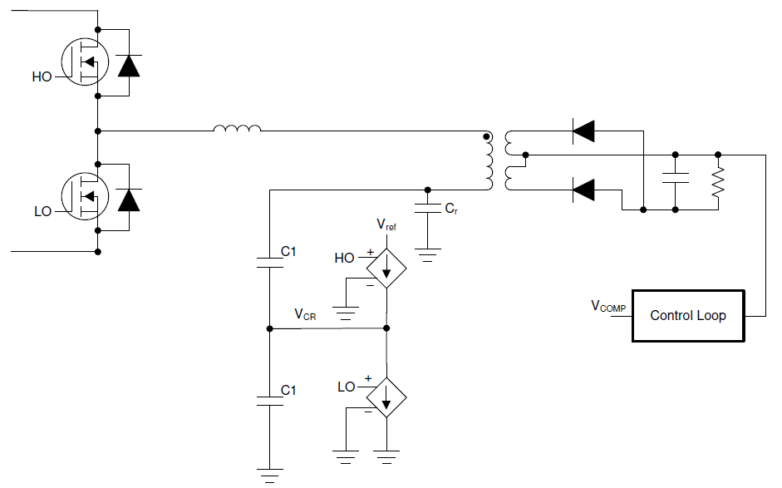

Рисунок 1. Реалізація гібридного гістерезисного керування

HHC використовує комбінацію контролю частоти та контролю заряду резонансного конденсатора Сr. Напруга резонансного конденсатор VCR вимірюється через ємнісний дільник, утворений C1 і C2. Ця дискретизована напруга резонансного конденсатора VCR, підключена до двох джерел струму що живляться Vref та керує сигналами затворів LO та HO. В залежності від заряду чи розряду конденсатора у точці VCR, напруга трикутної форми з блоку компенсації VCOMP додається до напруги резонансного конденсатора VCR.

Логіка перемикання формується з напруги резонансного конденсатора VCR та вихідної напруги блоку компенсації VCOMP. Синфазна напруга VCM та амплітуда вихідного сигналу VCOMP використовуються для генерації двох логічних рівнів VTH(H) та VTH(L), які обчислюються за формулами (1) та (2).



Рисунок 2. Напруга резонансного конденсатор VCR

(1)

$V_{TH(L)}=V_{CM}-\frac{V_{COMP}}{2}$ (2)

Принцип керування затворами ключів зображено на рисунку 3. Напруга резонансного конденсатор VCR порівнюється з логічними рівнями VTH(H) та VTH(L). Коли VCR більша за VTH(H), то верхній ключ вимикається, а при умові коли VCR менша за VTH(L) – вимикається нижній ключ.

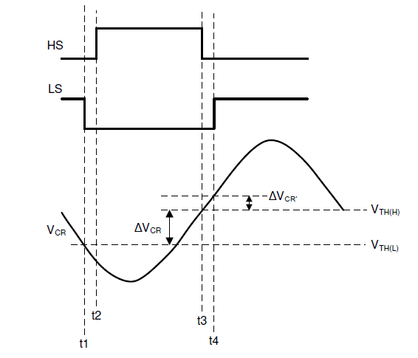

Рисунок 3. Принцип керування затворами HHC

На рисунках 4показана апроксимація затримки та спаду напруги перехідної характеристики при зміні навантаження від 0А до 10А. Більша смуга пропускання дозволяє конвертеру реагувати значно швидше, обмежуючи максимальне відхилення вихідної напруги ΔV до 1,25%. Вихідна напруга повертається до норми протягом 50 мкс.

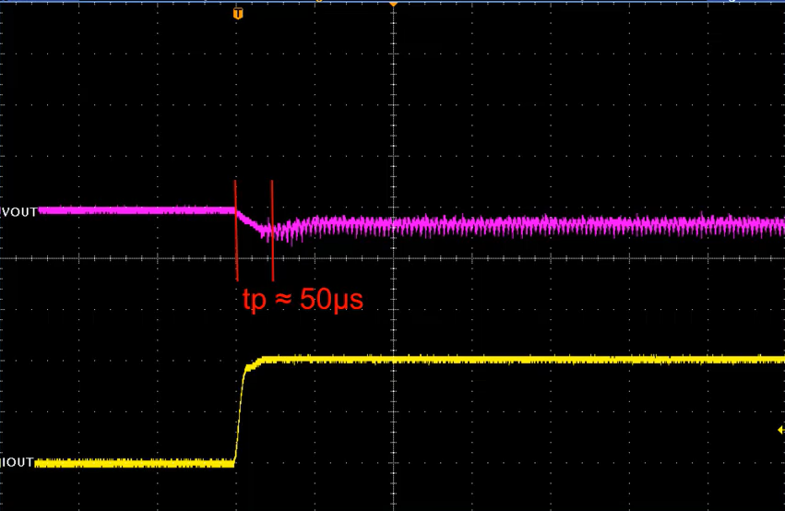 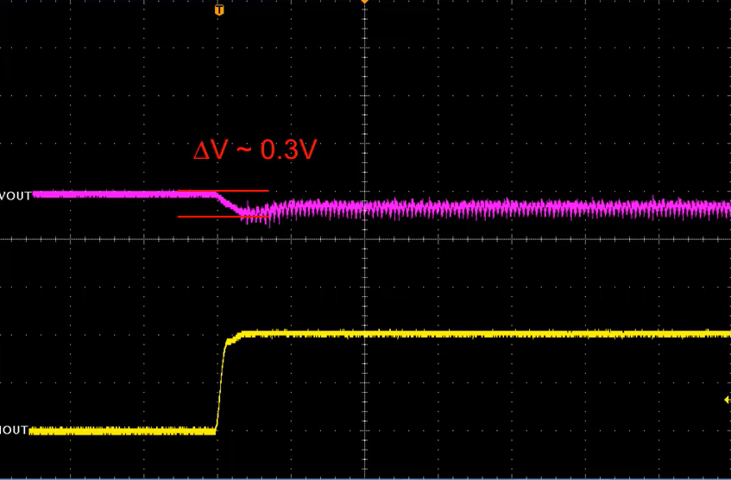

*а б*

Рисунок 4. Апроксимація затримки (а) та спаду напруги (б) перехідної характеристики

**Література:**

1. Feedback Loop Design of an LLC Resonant Power Converter [Електронний ресурс]. – Режим доступу до ресурсу: https://www.ti.com/lit/pdf/SLUA582A

2. UCC25640x LLC Resonant Controller with Ultra-Low Audible Noise and Standby Power [Електронний ресурс]. – Режим доступу до ресурсу: https://www.ti.com/lit/pdf/SLUSD90